实验报告

课程名称 | Java语言与系统设计 | 班级 | 信安2102 | 学号 | 8207211618 |  | 姓名 | 张磊
实验名称 | 实验4 异常与多线程 |  |  | 实验时间 |  | 第 9 周
实验环境
Eclipse/Jcreator Pro/JDK。
实验目的和内容要求
一、实验目的
1. 掌握异常的概念、异常的处理方法；异常类的应用。
2. 掌握线程的概念、线程的生命周期；多线程的编程；使用多线程机制实现动画。
二、实验要求
1.提供所完成的各道题主要实验代码和运行结果的界面截图。
2.简述在实验过程中遇到的问题与解决方法。
3.简述实验过程中的发现与收获，未解决或需进一步解决的问题。
三、实验内容
1. 自定义非法年龄类IllegalAgeException，定义一个Person类，包含年龄，姓名，性别等属性，编写属性设置和读取函数，在设置年龄函数中，判断参数是否符合要求（1~150），如果不符合则抛出异常，编写main函数进行测试。
2. 用继承Thread类的方法实现一个多线程程序，该程序先后启动三个线程，每个线程首先打印出一条线程创建信息，然后休眠一个随机时间，最后打印出线程结束信息退出。
3. 在一个线程中求100以内素数，求出后休眠一个随机时间。在另一线程中求100以内能被3整除的数，求出后休眠一个随机时间。输出数据时应有提示，指明哪个线程输出的数据。
实验过程、结果分析与总结
- 主要实验代码和运行结果的界面截图
第一题：
- public class Person {
- public int Age;
- public String name;
- public String sex;

- public int getAge() {
- return Age;
- }

- public static void main(String[] args) throws IllegalAgeException {
- Person p = new Person();
- p.setAge(1500);
- }

- public void setAge(int age) throws IllegalAgeException {
- if (age < 1 || age > 150) {
- throw new IllegalAgeException("年龄应设置为1~150直接");
- } else
- this.Age = age;
- }

- public String getName() {
- return name;
- }

- public void setName(String name) {
- this.name = name;
- }

- public String getSex() {
- return sex;
- }

- public void setSex(String sex) {
- this.sex = sex;
- }
- }

- class IllegalAgeException extends Throwable {
- public IllegalAgeException(String msg) {
- super(msg);
- }
- }
截图：
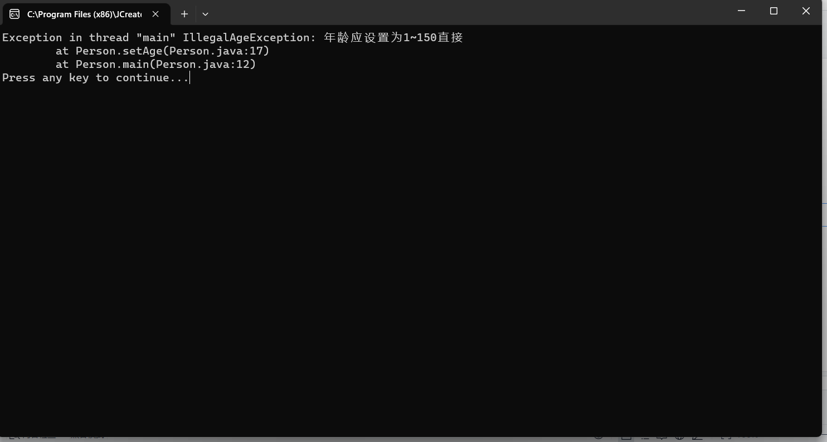
第二题：
- class FileTransThread extends Thread{
- private String Threadname;
- FileTransThread(String name){
- Threadname=name;
- }

- public void run() {
- System.out.println(Threadname+"创建");
- try {
- long time=(long)(1000*Math.random());
- Thread.sleep(time);

- }catch(Exception e){
- e.printStackTrace();
- }
- System.out.println(Threadname+"结束");
- }
- }
- public class test1 {

- public static void main(String[] args)throws Exception {
- FileTransThread ft1 = new FileTransThread("线程1");
- FileTransThread ft2 = new FileTransThread("线程2");
- FileTransThread ft3 = new FileTransThread("线程3");
- ft1.start();
- ft1.join();
- ft2.start();
- ft2.join();
- ft3.start();
- ft3.join();

- }

- }
截图如下：
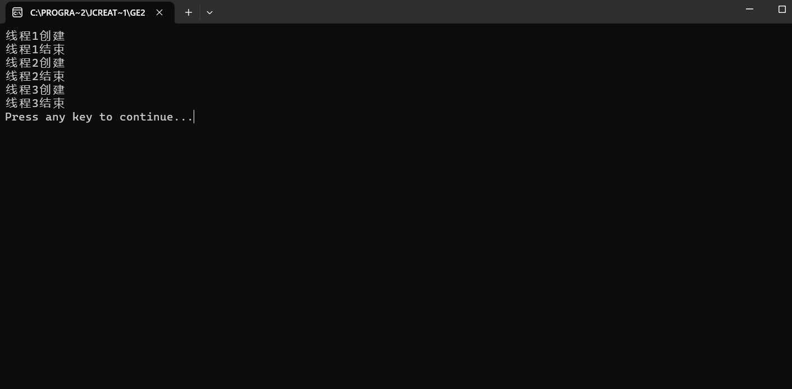
第三题：
- import java.util.logging.Level;
- import java.util.logging.Logger;

- public class test2 {
- public static void main(String[] args) throws InterruptedException {
- NewOneThread one = new NewOneThread();
- one.start();
- new TwoThread().start();
- }
- }

- class NewOneThread extends Thread{
- public NewOneThread() {
- super();
- }
- public NewOneThread(String str) {
- super(str);
- }
- public void run() {
- System.out.println("100以内素数:1");
- System.out.println("100以内素数:2");
- System.out.println("100以内素数:3");
- for(int i = 4; i <= 100; i++) {
- for(int j = 2; j <= i/2; j++) {
- if(i%j == 0) {
- break;
- }
- if(j == i/2) {
- System.out.println("100以内素数:" + i);
- }
- }
- }
- long time = (long)(1000*Math.random());
- System.out.println("100以内素数计算完毕，该线程将休眠" + time +"毫秒");
- try {
- super.sleep(time);
- } catch (InterruptedException ex) {
- Logger.getLogger(NewOneThread.class.getName()).log(Level.SEVERE, null, ex);
- }
- System.out.println("100以内素数，该线程结束");
- }
- }

- /**
- *求100以内能被3整除的数，求出后休眠一个随机时间
- */
- class TwoThread extends Thread{
- public TwoThread() {
- super();
- }
- public TwoThread(String str) {
- super(str);
- }
- public void run() {
- for(int i = 0; i <= 100; i++) {
- if(i%3 == 0) {
- System.out.println("被3整除的数:" + i);
- }
- }
- long time = (long)(1000+Math.random()*3000);
- System.out.println("100以内能被3整除的数计算完毕，该线程将休眠" + time +"毫秒");
- try {
- super.sleep(time);
- } catch (InterruptedException ex) {
- Logger.getLogger(NewOneThread.class.getName()).log(Level.SEVERE, null, ex);
- }
- System.out.println("100以内能被3整除的数，该线程结束");
- }
- }
截图如下：
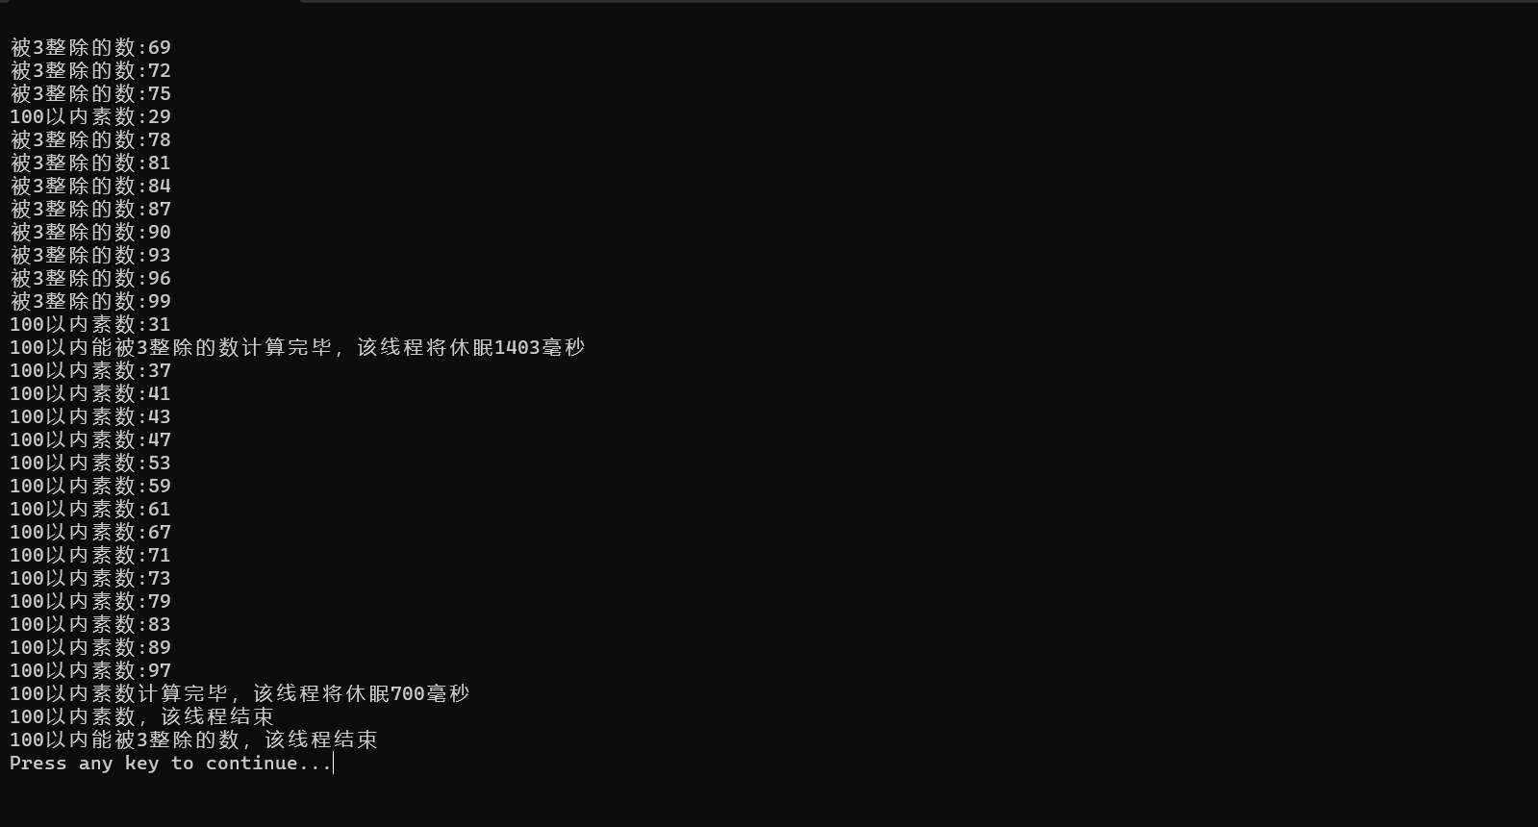
2、在实验过程中遇到的问题与解决方法：
题目一中线程创建顺序不可控。
调用join()方法去控制。

3、实验过程中的发现与收获，未解决或需进一步解决的问题：
多线程有两种实现方法，一是继承Thred类，二是实现Runnable接口。我对异常处理，多线程等相关章节的知识点有了更深入的理解与领悟，同时，对于异常处理中的手动抛出异常、自动抛出异常，经典三段式处理异常以及多线程处理中的并行线程处理，线程类内置函数等多个知识点有了更加深刻的认知，通过合理的对异常的处理与设定以及对多线程的排列并行输出中，完成了本次实验，在知识的综合性运用中增强了自身的代码能力。
指导老师评阅意见
指导老师： 年 月 日
填写内容时，可把表格扩大。

